UNIDADE: | UNAMA BELÉM - ALCINDO
CURSO: | ODONTOLOGIA

O Coordenador(a) Theodorico de Almeida Nunes Neto do Curso de Odontologia posto no inciso II do art. 8º do Regulamento de Monitoria desta IES, divulga:
Art. 1º. O encerramento no dia 10/09 das inscrições para o processo seletivo de monitoria.
Art. 2º. A prova escrita sobre todos os assuntos do programa da disciplina à qual o (a) discente está se candidatou no processo seletivo será realizada no dia 18/09 na UNAMA, sala 102, bloco F, às 11:00 hs. O candidato terá até duas horas para realizar a prova.
Art. 3º. A entrevista dos candidatos será realizada no dia 21/09 na UNAMA, sala 102, bloco F, a partir das 16:30 hs.
Art. 4º. A nota final será a média aritmética das notas atribuídas pela banca examinadora à prova teórica e/ou prática (peso = 6) e ao histórico escolar do aluno (peso = 4).
Art. 5º. As demais regras para o concurso são aquelas constantes no Regulamento de Monitoria.
Art. 6º. Os alunos inscritos no processo seletivo de monitoria constam no quadro abaixo:
Candidato | Nome
1 | Aline Favacho Zeferino
2 | Ana Paula Ferreira castro
3 | Ernest Victor da Silva Moura
4 | Filipe de Oliveira Lima
5 | Flávia Garcia de Aquino.
6 | Juliane Otília Menezes Costa
7 | Katiele rocha da cruz
8 | Luara Silva Rodrigues
9 | Lisandra de Jesus Pereira Pereira
10 | Marian de la Rosa Herrera
11 | Neyla Maria Miranda Rocha Melo
12 | Stephany Albuquerque Miranda
13 | Sthefany Chaves Silva
Art. 7º. Os casos omissos serão resolvidos por esta Coordenação do curso.
Art. 8º. Não haverá revisão de provas nem das notas atribuídas.

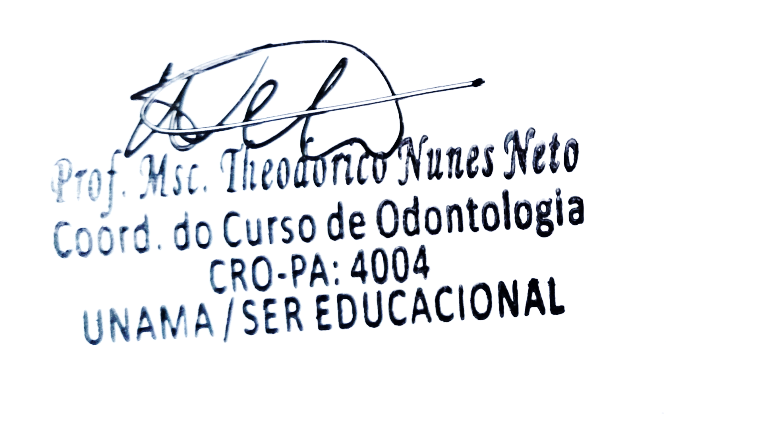
Belém, 15 de Setembro de 2020.

